12.09.16

Практическая работа №1.

Уровни организации живой материи.

**Схема построения организма:**

-молекулы =>

-клеточные органоиды =>

-клетки =>

-ткани =>

-органы =>

-системы органов =>

-организм =>

Уровни организации:

-**Молекулярный**. Это уровень функционирования биологических макро-молекул т.е. биополимеров. С этого уровня начинаются важнейшие процессы жизнедеятельности: обмен веществ, превращение энергии, передача наследственной информации. Данный уровень в основном изучается биохимией, молекулярной генетикой, молекулярная биология, биофизика.

-**Клеточный уровень**. Клетка – это структурная единица любого живого организма. Изучается у одноклеточных (цианобактерии, простейшие) и у многоклеточных организмов (дифференцированных по функциям). Этот уровень изучается цитологией микробиологией.

-**Тканевый уровень**. Данный уровень изучает ткани, их виды, строение и функционирование (Гистология).

-**Органный уровень.** Это уровень изучения органов многоклеточных организмов (анатомия, физиология, эмбриология)

-**Организменный уровень.** Это уровень одноклеточных, колониальных и многоклеточных организмов.

-**Популяционно-видовой уровень.** Это уровень совокупностей особей(виды животных и растений и их популяции).

*Также выделяют экосистемный и биосферный уровни.

Строение, химический состав и свойства клетки.

* Для любой клетки характерна оболочка. Основная её функция – обеспечивать избирательную проницаемость.
* Содержимое клетки заполнено цитоплазмой (вязкое полужидкое вещество)
* Внутри расположены органоиды клетки:

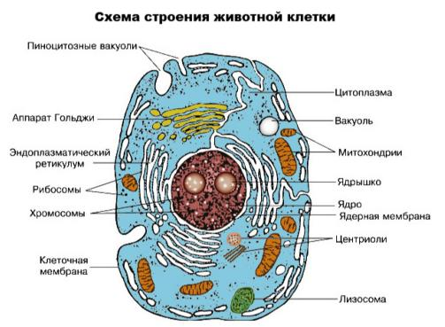

**Химический состав клетки:**

-неорганические вещества: вода(80%), минеральные соли (в виде ионов)

-органические: 1)белки (основные вещества клетки, достаточно сложные по своему строению, входят в состав мембран, выполняют структурную и энергетические функции.

2)ферменты (разновидность белков). 3)Жиры (строительная и энергетическая функция, в составе мембран и участвуют в обмене веществ.

3) Углеводы (энергетический запас в растениях – крахмал, в животных – гликоген.

4)Нуклеиновые кислоты (хранение и передача информации)

**В клетках** происходит синтез и распад органических соединений в результате это клетка растёт, развивается, размножается. Имеют свойство возбудимости. Для некоторых клеток характерно движение.

**Ткань**  - это совокупность клеток, сходных по происхождению, строению и выполняемым функциям.

**1) Эпителиальная.** Покровная ткань, из неё образованы все покровы тела, слизистые, кожа и т.д. Основные функции – защитная и обменная. Основные виды: многослойная, железистая, мерцательная.

Производная кожного эпителия – ногти, волосы. Железистый эпителий – органы (полости органов). Мерцательный эпителий – имеет множество выростов-ресничек, характерен для дыхательной системы.

**2) Соединительная.** Это волокнисто-соединительная, хрящевая, костная, жировая ткани + кровь.

*-Кровь*: плазма и клетки крови (лейкоциты, тромбоциты, эритроциты). Производство – клетки костного мозга. Хранение и экстренный синтез – печень.

*-Хрящевая***:** крупные клетки и межклеточное вещество, которое содержит достаточное количество эластичных волокн.

*-Костная*: опорная, кроветворная и защитная функции. Виды:

Остеобласты — молодые остеобразующие клетки костей, которые синтезируют межклеточное вещество — матрикс. По мере накопления межклеточного вещества остеобласты замуровываются в нём и становятся остеоцитами.

Остеоциты — клетки костной ткани позвоночных животных и человека, значительно или полностью утратившие способность синтезировать органический компонент матрикса.

Остеокласты - Клетки гематогенного происхождения, образующиеся из моноцитов. Организация остеокласта адаптирована к разрушению кости. В сочетании с остеобластами, остеокласты контролируют количество костной ткани (остеобласты создают новую костную ткань, а остеокласты разрушают старую)

*-Волокнисто-соединительная ткань*: сухожилия и связки.

*-Жировая*: защитная и накопительная функции.

**3)Мышечная ткань.** Клетки мышечной ткани – мышечные волокна, в их цитоплазме находится большое количество нитей, способных к сокращению (актиновые и миозиновые белки).

*-гладкая мускулатура:* выстилает внутренние органы. Имеет небольшую амплитуду движения + нервное регулирование без контроля человека.

*-поперечно-полосатая (скелетная)*: волокна поперечно-полосатой мускулатуры достигает до 10 см. Нервная регуляция под контролем человека.

*-сердечная мышца*: это также поперечно-полосатая мускулатура, но с инервацией как у гладкой мускулатуры.

**4)Нервная ткань**. Структурной единицей нервной ткани является нейрон. Для нейрона характерны короткие отростки – дендриты (воспринимают информацию) и аксон (один длинный [до 1.5 метров] отросток, передающий информацию). Тело нейрона может быть различной формы. При соединении длинных отростков образуются нервные волокна.

Основные свойства: способность воспринимать и передавать возбуждение.

Функция: инервация и нервная регулировка всего организма.